洛阳市公路事业发展中心
二广高速公路洛阳城区段朱家仓互通改扩建工程土地征收影响社会稳定风险评估项目询价公告

依据相关规定，洛阳市公路事业发展中心现对二广高速公路洛阳城区段朱家仓互通改扩建工程土地征收影响社会稳定风险评估项目进行询价，欢迎符合条件的服务供应商前来参加。现将有关事宜公告如下：
一、询价采购项目概况
项目概况：该项目位于孟津县平乐镇境内，工程主线位于G55二广高速，改建长度为3.085公里，被交道位于G30连霍高速，改建长度为1.524公里，新增郑州至洛阳方向的左转匝道、郑州至济源方向的右转匝道，拆除新建部分三门峡至济源方向的左转匝道、三门峡至郑州的右转匝道、济源至郑州的左转匝道，其余匝道改造利用或现状利用。本项目共占地966亩，本次改扩建新增占地132亩（含基本农田123亩），分别属于平乐镇张盘、朱家仓、妯娌三个村的集体土地。本次询价采购要求供应商对新增占地土地征收引起的社会稳定性进行风险评估。
项目名称：二广高速公路洛阳城区段朱家仓互通改扩建工程土地征收影响社会稳定风险评估项目。
服务范围：对二广高速公路洛阳城区段朱家仓互通改扩建工程新增占地土地征收影响社会稳定进行风险评估。
采购限价：85753.78万元
服务周期：20天
二、资格条件：
1.供应商应提供有效期内的营业执照或事业单位法人证书；
2.供应商须提供2019年度经第三方审计机构出具的财务审计报告：包含资产负债表、现金流量表、利润表或损益表及财务报表附注；非企业性质的单位可提供资产负债表、收入费用表（收入支出表）、现金流量表；
3.供应商须提供2020年以来任意1个月份依法缴纳税收和社会保障资金的证明材料：主要是投标人的税务登记证（投标人提供加载有统一社会信用代码营业执照或事业单位法人证书的，视为已提供税务登记证）以及缴纳增值税或企业所得税的凭据，缴纳社会保险的凭据（专用收据或社会保险缴纳清单）。依法免税或不需要缴纳社会保障资金的投标人，应提供相应文件证明其依法免税或不需要缴纳社会保障资金；
4.供应商参加本次政府询价采购活动前3年内在经营活动中没有重大违法记录声明；
5.需具有省级自然资源厅下发的土地估价机构备案函；
6.供应商须提供密封良好的响应性文件（一正两副）。
三、询价截止时间和地点：2021年2月8日下午15:00，洛阳市公路事业发展中心615会议室（在规定时间内未到达者视为自动弃权）。

四、服务内容及服务流程：
完成本项目土地征收社会稳定风险评估工作，具体内容及流程如下：

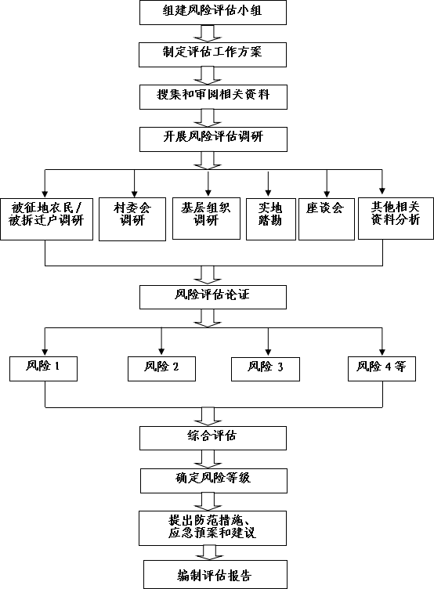
五、询价方式：本项目采用综合评分法，询价小组将对各供应商的响应性文件进行综合评分，在各方面满足采购人要求的前提下，按照得分由高到低的顺序提出3名成交候选人。（若综合得分相同，采取抽签方式确定成交供应商）。
六、出现下列情形之一的，采购人将终止询价采购活动，发布项目终止公告并说明原因，重新开展采购活动：
（一）因情况变化，不再符合规定的询价采购方式适用情形的；
（二）出现影响采购公正的违法、违规行为的；
（三）在采购过程中符合竞争要求的供应商或者报价未超过采购预算的供应商不足3家的。
七、在询价结果公示3日后，采购人将按照得分最高的原则确定成交供应商并签订合同协议书。
八、注意事项
前来参与询价的供应商应在询价截止时间前至洛阳市公路事业发展中心615会议室签到以确认出席，逾期签到者视为自动放弃。
九、采购人：洛阳市公路事业发展中心
联系人及电话：赵先生13837937637
地 址：洛阳市涧西区南昌路172号
十、本次询价邀请函、询价结果将统一在洛阳市公路事业发展
中心网站（www.luoyanggl.cn）政务公开栏上公布。
十一、评分办法详见附表。
2021 年2月3日

附表（评分办法）

经济标评分参数 |  | 10.00 | 投标报价 | 价格分采用低价优先法计算，即满足招标文件要求且评标报价最低的评标报价为评标基准价，其价格分为满分。其他投标人的价格分统一按照下列公式计算： 投标报价得分=(评标基准价／评标报价)×投标报价权重
技术标评分参数 | 0.00 | 8.00 | 项目组织机构 | 由评标委员会横向比较打分，好的得 3.6-5分，一般的得2.1-3.5分，差的得0-2分。
 | 0.00 | 8.00 | 项目主要人员岗位职责 | 由评标委员会横向比较打分，好的得 6.1-8分，一般的得3.1-6分，差的得0-3分。
 | 0.00 | 8.00 | 人员安排计划及主要仪器设备计划 | 由评标委员会横向比较打分，好的得 6.1-8分，一般的得3.1-6分，差的得0-3分。
 | 0.00 | 10.00 | 确保工程质量的技术和组织措施 | 由评标委员会横向比较打分，好的得 6.1-8分，一般的得3.1-6分，差的得0-3分。
 | 0.00 | 10.00 | 确保工程工期的技术和组织措施 | 由评标委员会横向比较打分，好的得 6.1-8分，一般的得3.1-6分，差的得0-3分。
 | 0.00 | 8.00 | 项目实施工作安排计划 | 由评标委员会横向比较打分，好的得 6.1-8分，一般的得3.1-6分，差的得0-3分。
综合标评分参数 | 1.00 | 3.00 | 综合评价 | 由评委根据各投标人投标文件制作总体情况进行横向比较。（1-3分）
业绩信誉 | 0.00 | 8.00 | 企业业绩 | 投标人承担过类似项目（如：土地征收社会稳定风险评估、土地预审、土地利用总体规划调整、土地复垦等）业绩的，每有一份得2分，本项最多得8分（须在投标文件中附合同原件扫描件，否则不得分）。
 | 0.00 | 5.00 | 企业荣誉 | 投标人2015年以来连续5年获得中国土地估价师与土地登记代理人协会颁发的土地估价机构A级资信证书的得5分，每少一年扣1分，扣完为止。（须在投标文件中附证书原件扫描件，否则不得分）
 | 0.00 | 6.00 | 投标人管理体系认证 | 投标人同时具有质量管理体系认证、环境管理体系认证、职业健康管理体系认证的得6分，缺项不得分（必须在投标文件中附证书原件扫描件，否则不得分）。
 | 0.00 | 2.00 | 投标人信用等级证书 | 投标人具有AAA级信用等级证书的得2分（必须在投标文件中附原件复印件，否则不得分）。
 | 0.00 | 14.00 | 项目组团队成员 | （1）拟投入本项目人员中具有相关专业中级及以上工程师的，每有1人得0.5分，最高得8分。  （2）拟投入本项目人员中具有中国土地估价师与土地登记代理人协会资深会员的。每有一人得2分，最高得6分。

